BỘ GIÁO DỤC VÀ ĐÀO TẠO

**TRƯỜNG ĐẠI HỌC SƯ PHẠM KỸ THUẬT THÀNH PHỐ HỒ CHÍ MINH**

**LUẬN VĂN THẠC SĨ**

**NGUYỄN TRỌNG THƯ**

**ĐÁNH GIÁ MỐI QUAN HỆ GIỮA HOẠT ĐỘNG**

**THỂ CHẤT VÀ NÃO NGƯỜI THÔNG QUA**

**TÍN HIỆU ĐIỆN NÃO**

**NGÀNH: KỸ THUẬT ĐIỆN TỬ - 8520203**

Hướng dẫn khoa học:

PSG. TS. Nguyễn Thanh Hải

Tp. Hồ Chí Minh, tháng 10/2020

# LÝ LỊCH KHOA HỌC

1. **LÝ LỊCH SƠ LƯỢC**

|  |  |
| --- | --- |
| Họ và tên: Nguyễn Trọng Thư  Ngày, tháng, năm sinh: 06/10/1995  Quê quán: Quảng Ngãi | Giới tính: Nam  Nơi sinh: Quảng Ngãi  Dân tộc: Kinh |

Chỗ ở riêng hoặc địa chỉ liên lạc: 115 Trương Văn Hải, phường Tăng Nhơn Phú B, Quận 9, thành phố Hồ Chí Minh.

|  |  |
| --- | --- |
| Điện thoại cơ quan:  Fax | Điện thoại nhà riêng: 0387 541 352  E-mail: trongthu38@gmail.com |

1. **QUÁ TRÌNH ĐÀO TẠO**
2. **Đại học**

Hệ đào tạo: chính quy Thời gian đào tạo: 10/2013 tới 8/2018.

Nơi học (trường, thành phố): Đại Học Sư Phạm Kỹ Thuật Tp.HCM, Tp.HCM.

Ngành học: Kỹ thuật Điện tử - Viễn thông.

Tên đồ án, luận án hoặc môn thi tốt nghiệp: **Thiết kế thiết bị đếm số lượng người ra vào tòa nhà dùng xử lý ảnh**.

Người hướng dẫn: Thạc sĩ Trương Quang Phúc, Đại học Sư Phạm Kỹ Thuật Tp.HCM.

1. **Cao học**

Hệ đào tạo: Chính quy Thời gian đào tạo: 10/2018 tới 10/2020.

Nơi học (trường, thành phố): Đại Học Sư Phạm Kỹ Thuật Tp.HCM, tp.HCM.

Ngành học: Kỹ thuật Điện – Điện tử.

Tên luận án: **đánh giá mối quan hệ giữa hoạt động thể chất và não người thông qua tín hiệu điện não.**

Ngày và nơi bảo vệ: tháng 10/2020 tại trường Đại Học Sư Phạm Kỹ Thuật Tp.HCM, tp.HCM.

Người hướng dẫn: PGS, TS. Nguyễn Thanh Hải, trường Đại Học Sư Phạm Kỹ Thuật Tp.HCM

1. **QUÁ TRÌNH CÔNG TÁC CHUYÊN MÔN KỂ TỪ LÚC TỐT NGHIỆP ĐẠI HỌC**

|  |  |  |
| --- | --- | --- |
| Thời gian | Nơi công tác | Công việc đảm nhiệm |
| 8/2017-Nay | Công ty renesas Việt Nam | Kỹ sư phần mềm |

# LỜI CAM ĐOAN

Tôi cam đoan đây là công trình nghiên cứu của tôi với sự hướng dẫn của PGS.TS.Nguyễn Thanh Hải.

Các số liệu, kết quả nêu trong luận văn là trung thực và chưa từng được ai công bố trong bất kỳ công trình nào khác.

Tp. Hồ Chí Minh, ngày … tháng 09 năm 2020

(Ký và ghi rõ họ tên)

Nguyễn Trọng Thư

# LỜI CẢM TẠ

Đầu tiên, tôi xin gởi lời cám ơn sâu sắc đến PGS.TS.Nguyễn Thanh Hải – người đã trực tiếp hướng dẫn tôi một cách tận tình và chu đáo từ lúc nhận đề cương cho tới lúc hoàn thành đề tài. Trong quá trình làm đề tài, Thầy Nguyễn Thanh Hải đã luôn theo sát tiến trình thực hiện đề tài, có những gợi ý và chỉ dẫn khoa học giúp tôi giải quyết những khó khăn trong quá trình làm đề tài và quý Thầy Cô bộ môn công nghệ kỹ thuật Điện Tử Y Sinh, trường Đại Học Sư Phạm Kỹ Thuật TP.HCM đã hỗ trợ tôi trong quá trình thu thập dữ liệu tại đây.

Xin chân thành cảm ơn!

Tp. Hồ Chí Minh, ngày 18 tháng 08 năm 2019

Học viên

Nguyễn Trọng Thư

# TÓM TẮT

Electroencephalography (EEG) là một trong những tín hiệu mang tính y học và khoa học lớn nhất được ghi lại từ não bộ của con người. Phân tích các tín hiệu EEG đóng vài trò quan trọng trong cả việc hỗ trợ chẩn đoán các bệnh lý về não lẫn cung cấp các thông tin về các hoạt động nhận thức. Do đó, việc nghiên cứu về nó đóng một vài trò quan trọng trong nghiên cứu não người. Các kỹ thuật phân loại tín hiệu EEG giúp phân loại được các tín hiệu EEG khác nhau và từ đó đưa ra các chẩn đoán về tính hình sức khỏe của bệnh nhân.

Lợi ích của EEG là thiết bị đo nhỏ gọn, đo được các hoạt động của bệnh nhân khi đang hoạt động (không như đo bằng phương pháp cộng hưởng từ bắt buộc bệnh nhân phải nằm cố định cho tới khi kết thúc quá trình đo), không tạo ra môi trường từ trường cao gây ảnh hưởng tới sức khỏe của con người.

Trong đề tài này, các hoạt động của não sẽ được nhận diện thông qua mạng nơ-ron tích chập (CNN) để xác định và phân loại tín hiệu EEG. Có hai tập dữ liệu tự thu thập được sử dụng cho huấn luyện và kiếm tra phân loại dữ liệu.

Trước khi phân tích, tín hiệu EEG được tiền xử lý bằng cách loại bỏ nhiễu và lọc lấy tín hiệu EEG cho phù hợp với cấu hình mạng CNN

Mục đích của đề tài này là phân tích, đánh giá và mô tả việc tính toán các lớp nhằm phục vụ cho việc hiệu chỉnh mạng CNN để phân loại và xác định các tín hiệu EEG để phân biệt trạng thái của mắt thông qua tín hiệu điện não, qua đó đạt được hiệu suất phân loại đạt kết quả cao.

# ABSTRACT

Electroencephalography (EEG) is one of the most scientific and medical signals recorded from the human brain. Analysis of EEG signals perform as an important role in both assisting in the diagnosis of brain diseases and providing information about cognitive activities. Thus, research EEG signal is an important role in human brain research. The EEG signal classification techniques help classify the different EEG signals and thereby make the diagnosis of the patient's health profile.

The advantage of the EEG is a compact measuring device, which measures the patient's activity while active (unlike magnetic resonance measurements that require the patient to remain stationary until the end of the measurement), it does not create a high magnetic environment that affects human health.

In this thesis, brain activities will be identified through convolutional neural network (CNN) to identify and classify EEG signals. There are two self-collected data sets that are used for training and verifying data classification.

Before analysis, the EEG signal is preprocessed by removing the noise and filtering the EEG signal to suit the CNN network configuration.

The purpose of this thesis is analysis, evaluation and description of the calculation of target classes for the adjustment of CNN network to to classify eye state through signals. EEG, thereby achieving high efficiency in classification.

# MỤC LỤC

LÝ LỊCH KHOA HỌC ii

LỜI CAM ĐOAN iv

LỜI CẢM TẠ v

TÓM TẮT vi

ABSTRACT vii

MỤC LỤC viii

DANH SÁCH CÁC CHỮ VIẾT TẮT xi

DANH SÁCH CÁC HÌNH xii

DANH SÁCH CÁC BẢNG xiv

Chương 1 TỔNG QUAN 1

1.1.Đặt vấn đề 1

1.2.Mục tiêu 2

1.3.Nhiệm vụ và giới hạn 2

1.3.1.Nhiệm vụ 2

1.3.2.Giới hạn 2

1.4.Đối tượng nghiên cứu 2

1.5.Phương pháp nghiên cứu 3

1.6.Bố cục 3

Chương 2 CƠ SỞ LÝ THUYẾT 5

2.1.EEG và ứng dụng của EEG 5

2.2.Các dạng sóng đặc trưng của EEG 6

2.3.Bộ lọc Savitzky - Golay 11

2.4.Mạng nơ ron tích chập 12

2.4.1.Giới thiệu về mạng nơ ron 12

2.4.2. Mô hình mạng neural tích chập 13

2.5.Các mô hình nhận dạng tín hiệu EEG 14

2.5.1.Mô hình của Jianhua Wang và cộng sự 14

2.5.2.Mô hình của Liangjie Wei và cộng sự 16

2.5.3.Mô hình của Rajedra Acharya và cộng sự 18

Chương 3 THU THẬP DỮ LIỆU VÀ TIỀN XỬ LÝ TÍN HIỆU EEG 20

3.1 Thu thập dữ liệu 20

3.1.1 Giới thiệu máy Emotiv Epoc+ 20

3.1.2 Các bước thu tín hiệu bằng máy Emotiv Epoc+ 21

3.1.3 Thu thập tín hiệu EEG 22

3.2 Xử lý tín hiệu 25

3.2.1 Lý thuyết về bộ lọc Savitzky-Golay 25

3.2.2 Kết quả lọc nhiễu tín hệu EEG 27

Chương 4 NHẬN DẠNG TÍN HIỆU DÙNG MẠNG NƠ RON TÍCH CHẬP 31

4.1 Mạng nơ-ron tích chập 31

4.2 Phương pháp đánh giá hiệu suất phân loại 34

4.3 Cấu trúc mạng CNN cho phân loại tín hiệu EEG 34

Chương 5 KẾT QUẢ THỰC HIỆN 35

Chương 6 KẾT LUẬN VÀ HƯỚNG PHÁT TRIỂN 40

6.1 Kết luận 40

6.2 Hướng phát triển 41

TÀI LIỆU THAM KHẢO 42

PHỤ LỤC 45

# DANH SÁCH CÁC CHỮ VIẾT TẮT

EEG – Electroencephalogram

BCI – Brain Computer Interface

SPS – Sample Per Second

CNN – Convolutional Neural Network

UI – User Interface

ANN – Artificial Neural Network

CNN – Convolutional Neural Network

# DANH SÁCH CÁC HÌNH

Hình 2.1: Dạng sóng Delta 7

Hình 2.2: Dạng sóng Theta 7

Hình 2.3: Dạng sóng Alpha 8

Hình 2.4: Dạng sóng Beta 8

Hình 2.5: Dạng sóng Gamma 9

Hình 2.6: Tín hiệu mô tả dạng sóng của tín hiệu EEG 9

Hình 2.7: Sóng mu 10

Hình 2.8: Nhiễu do mồ hôi 10

Hình 2.9: Nhiễu do điện tâm đồ và do mạch 11

Hình 2.10: Minh họa tín hiệu thô (đỏ) và tín hiệu sau khi được lọc (xanh) bởi bộ lọc Savitzky - Golay 12

Hình 2.11: Các giai đoạn xử lý tín hiệu EEG 14

Hình 2.12: Giao thức của mô hình 15

Hình 2.13: Cấu trúc của mô hình 16

Hình 2.14: Cấu trúc của mô hình 17

Hình 2.15: Cấu hình mạng 17

Hình 2.16: Tín hiệu của người bình thường 18

Hình 2.17: Tín hiệu của bệnh nhân co giật 18

Hình 2.18: Cấu hình của mô hình 19

Hình 2.19: Cách thức để kiểm tra mô hình 19

Hình 3.1: Máy Emotiv Epoc+ 20

Hình 3.2: Vị trí đội máy đo trên đầu người thí nghiệm và vị trí của các điện cực tương ứng với tên của từng điện cực 21

Hình 3.3: Biểu tượng phần mềm EmotivBCI 22

Hình 3.4: Giao diện của EmotivBCI giúp kiểm tra hiệu quả kết nối 22

Hình 3.5: Tín hiệu EEG thu được của giao thức nháy mắt trái tại các điện cực AF3, F7, AF4, F8 24

Hình 3.6: Tín hiệu EEG thu được của giao thức nháy mắt phải tại các điện cực AF3, F7, AF4, F8 24

Hình 3.7: Sơ đồ khối của hệ thống lọc nhiễu 25

Hình 4.1: Mô hình cơ bản của một CNN 32

Hình 4.2: Ví dụ về max pooling layer được sử dụng trong đề tài 33

Hình 4.3: Cửa số trượt 1 chiều 33

# DANH SÁCH CÁC BẢNG

Bảng 2.1: Cấu hình mạng của Jianhua Wang và cộng sự 15

Bảng 2.2: Cấu hình mạng của Liangjjie Wei và cộng sự 17

Bảng 2.3: Cấu hình mạng của Rajedra Acharya và cộng sự 19

# Chương 1 TỔNG QUAN

## 1.1.Đặt vấn đề

Não người là bộ phận quan trọng nhất trong cơ thể con người. Nó có cấu trúc phức tạp gồm 100 tỉ tế bào thần kinh có liên kết với nhau. Các tế bào thân kinh này thu thập và truyền tải tín hiệu điện với nhau không phụ thuộc vào ảnh hưởng của các kích thích bên ngoài. Dựa vào các tín hiệu não này người ta có thể phát hiện và chẩn đoán sớm các bệnh liên quan tới thần kinh như rồi loạn não, động kinh [1].

Có nhiều phương pháp đo tín hiệu điện não hiện nay như phương pháp đo điện não đồ (EEG) sử dụng các điện cực gắn trên da đầu và đo tín hiệu trực tiếp, phương pháp cộng hưởng từ (fMRI), hồng ngoại gần (fNIR) đo nồng độ máu trong não người. Sau khi thu thập dữ liệu và xử lý được tín hiệu điện não thì có thể xây dựng hệ thống BCI (brain-computer interface).

Đo đạc tín hiệu electroencephalography (EEG) là một trong những phương pháp tốt nhất trong việc phân tích các tín hiệu não với ưu điểm dễ sử dụng, hiệu quả cao và có độ phân giải lớn. Tín hiệu EEG được thu thập thông qua điện áp của các nơ-ron được thu thập bởi các node điện cực, dựa trên sự biến thiên của tín hiệu điện não. Một lợi điểm lớn khác của EEG là có độ phân giải lớn được đo đạc dựa trên nhiều hoạt động nhận thức khác nhau. Do đó, việc đo tín hiệu EEG sẽ mang tới lượng thông tin lớn và sâu sắc trong hoạt động nhận thức của con người. Tuy nhiên, EEG rất dễ bị ảnh hưởng bởi nhiễu từ môi trường và các thiết bị điện tử. Do đó, bắt buộc phải sử dụng các phương pháp lọc nhiễu, nhận dạng mô hình, huấn luyện. Để nhận diện được chính xác nhất tín hiệu điện não rồi sau đó mới có thể tiến hành xây dựng hệ thống BCI.

Từ các ứng dụng của tín hiệu điện não, thiết bị đang có và sự gợi ý của PGS.TS.Nguyễn Thanh Hải. Vì vậy tên đề tài được chọn là: “**đánh giá mối quan hệ giữa hoạt động thể chất và não người thông quatín hiệu điện não**” được học viên tiến hành nghiên cứu cũng nhằm mục đích giúp tìm hiểu và lựa chọn giải pháp, thuật toán mang lại kết quả tốt nhất cho vấn đề phân loại tín hiệu EEG.

## 1.2.Mục tiêu

Mục đích nghiên cứu của đề tài là thu thập tín hiệu điện não EEG và sử dụng mạng nơ-ron tích chập để xác định các hoạt động của não về các hoạt động của mắt như nháy mắt trái, phải. Mỗi thí nghiệm được thu trên 140 lần thực hiện được thu trên 20 người thí nghiệm, mỗi người thí nghiệm sẽ thu tín hiệu khoảng 10 lần cho mỗi thí nghiệm.

## 1.3.Nhiệm vụ và giới hạn

### 1.3.1.Nhiệm vụ

* Thu thập dữ liệu.
* Đọc tài liệu, tóm tắt các phương pháp làm cơ sở cho luận văn.
* Nghiên cứu mạng nơ-ron tích chập, tìm hiểu quá trình một chuỗi tín hiệu rời rạc đi qua các lớp mạng và sự ảnh hưởng của các bộ lọc lên nó, thay đổi độ sâu của mạng và đánh giá hiệu suất nhận dạng, phân loại đồng thời cũng tìm hiểu các thuật toán tối ưu trong huấn luyện của mạng CNN.
* Viết chương trình cho huấn luyện và nhận dạng.
* Chạy chương trình, kiểm tra, đánh giá và hiệu chỉnh.
* Viết luận văn.

### 1.3.2.Giới hạn

* Số lượng đối tượng thu cũng như dữ liệu chưa đủ lớn.

## 1.4.Đối tượng nghiên cứu

Đối tượng của đề tài là tìm hiểu tín hiệu EEG và các ứng dụng dựa trên tín hiệu EEG. Xử lý tín hiệu EEG và huấn luyện mạng nơ-ron để xác định và phân loại các hoạt động của não với với cơ sở dữ liệu 140 tín hiệu cho các giao thức nháy mắt trái và nháy mắt phải, được thực hiện trên 20 người thí nghiệm với độ tuổi và giới tính khác nhau.

## 1.5.Phương pháp nghiên cứu

Các phương pháp nghiên cứu được sử dụng trong đề tài:

* Phương pháp nghiên cứu tài liệu: thu thập các tài liệu, bài báo khoa học liên quan tới lĩnh vực nghiên cứu. Nghiên cứu lý thuyết để xây dựng thuật toán cho đề tài.
* Phương pháp thực nghiệm: đo đạc và lấy tín hiệu từ máy đo điện não Emotiv+. Áp dụng các thuật toán để xử lý các tín hiệu đo được.

## 1.6.Bố cục

Nội dung của luận văn bao gồm 6 chương:

**Chương 1**: Tổng quan

Chương này tình bày tổng quan về lĩnh vực nghiên cứu. Các mục tiêu, nhiệm vụ, phạm vi và phương pháp nghiên cứu.

**Chương 2**: Cơ sở lý thuyết

Chương này trình bày về các cơ sở lý thuyết cấn thiết phục vụ trong nghiên cứu trong đề tài.

**Chương 3**: Thu thập dữ liệu và tiền xử lý tín hiệu EEG

Chương này trình bày về hệ thống giao tiếp máy tính não. Các phương pháp thu thập tín hiệu điện não bằng máy Emotiv+. Xử lý tín hiệu, loại bỏ nhiễu và các thành phần tín hiệu không mong muốn bằng bộ lọc Savitzky-Golay.

**Chương 4**: Nhận dạng tín hiệu dùng mạng nơ ron tích chập

Chương này trình bày các phương pháp dùng mạng nơ-ron tích chập để nhận dạng các hoạt động của não. phương pháp tính toán kíchthước, các tham số ở các lớp mạng. Đồng thời mô tả phương pháp huấn luyện mạng và nhận diện tín hiệu.

**Chương 5**: Kết quả thực hiện

Chương này tóm tắt các kết quả đạt được. Bao gồm kết quả hai quá trình là huấn luyện và

nhận dạng. So sánh hiệu suất mô hình mạng trong luận văn với các mô hình mạng khác.

**Chương 6**: Kết luận và hướng phát triển

Chương này đưa ra kết luận và hướng phát triển của đề tài.

Trong phần tiếp theo là cơ sở lý thuyết liên quan đến quá trình xử lý, phân loại tín hiệu được trình bày nhằm giúp hiểu rõ hơn những kiến thức phục vụ cho mục đích phân loại nêu trên.

# Chương 2 CƠ SỞ LÝ THUYẾT

## 2.1.EEG và ứng dụng của EEG

Não bộ là bộ phận quan trọng nhất trong cơ thể con người, nó điều khiển và phối hợp với các khối cơ và các cơ quan thần kinh trong cơ thể. Não bộ được phân chia làm hai bán cầu là bán cầu trái và bán cầu phải [2], Mỗi bán cầu lại được chia làm 4 thùy: thùy trán, thùy đỉnh, thùy chẩm và thùy thái dương. Thùy trán là thùy lớn nhất nằm ở trước trán của đầu, lưu giữ thông tin về cảm xúc, ngôn ngữ, liên tưởng sang tạo. Thùy đỉnh giữ chức năng kiểm soát chuyển động cảm giác không gian, tham gia vào việc tiếp nhận và xử lý các thông tin xúc giác, khả năng tổng hợp phân tích và xử lý các kích thích về giác quan, cầm nắm nhận dạng các vật thể. Thùy chẩm giữ chức năng quan sát và tổng hợp xử lý thông tin và ghi nhớ qua thị giác, màu sắc đen trắng, khoảng cách, hình ảnh không gian, di chuyển và nhận diện vật thể. Thùy thái dương có trách nhiệm tiếp nhận và xử lý thông tin qua thính giác. Chịu trách nhiệm xử lý phân tích các âm thanh ngôn ngữ và kích thích xúc cảm [3].

Electroencephalogram(EEG) là một dạng kiểm tra tín hiệu điện não. Các tế bào não kết nối với nhau thông qua các nơ-ron thần kinh. EEG có thể giúp phát hiện các vấn đề tiềm ẩn của cơ thể. Tín hiệu EEG được ghi lại thông qua các dạng sóng thông qua các điện cực của máy đo. Các tín hiệu đo được của EEG có các đỉnh và các đáy có thể giúp nhận diện được các tín hiệu bất thường. Đo đạc tín hiệu EEG được dùng để xác định các hiện tượng khác nhau của não như: rối loạn tâm thần, đau đầu, viêm não, u não, các vấn đề về trí nhớ, rối loạn giấc ngủ, đột quỵ, …

Điện áp trên não thay đổi được duy trì là nhờ hàng tỉ nơ-ron trong não. Nơ-ron luôn trao đổi ion với môi trường ngoại bào. Quá trình trao đổi như vậy sẽ tạo ra điện áp. Khi dạng sóng của các ion đi đến các điện cực được gắn ở trên đầu thì nó sẽ đẩy hoặc hút các ion trên kim loại ở các đầu điện cực đó. Khi các ion trên điện cực bị hút hoặc đẩy thì sẽ tạo ra sự chênh lệch về điện áp. Quá trình đo sự thay đổi điện áp đó theo thời gian là EEG [4].

Các lợi ích của EEG:

Phương pháp điện não ký (EEG: Electroencephalgraphy) là phương pháp cận lâm sàng đã được sử dụng trên nhiều quốc gia trên thế giới vì những giá trị hữu dụng trong các trường hợp:

* Phản ánh được chức năng sinh lý bình thường của não.
* Đánh giá và tiên lượng sự phục hồi của não trong các trường hợp: tai biến mạch máo não - sau chấn thương sọ não.
* Đặc biệt điện não đồ phát hiện các trường hợp động kinh, giúp theo dõi và đánh giá kết quả điều trị động kinh qua việc kiểm tra điện não định kỳ.
* Giúp chỉ điểm phát hiện một số trường hợp có khối choán chỗ nội sọ.
* Một số trường hợp có rối loạn tuần hoàn não, thiểu năng tuần hoàn não…. Những dấu hiệu lâm sàng cần được kiểm tra điện não đồ.
* Những tình trạng ngất thoáng qua hoặc xỉu có kèm theo méo miệng, sùi nước bọt.
* Những cơn co giật tự ý cơ thể xảy ra tự nhiên hay trong giấc ngủ.
* Những trường hợp đau đầu kéo dài hoặc mất ngủ hoảng sợ, lo lắng vô cớ.
* Các trường hợp sau tai biến mạch máu não, chấn thương sọ não có lên cơn co giật kiểu động kinh.
* Các trường hợp động kinh đã được bác sĩ chuyên khoa thần kinh chẩn đoán nguyên nhân cho kiểm tra điện não định kỳ để theo dõi quá trình kết quả điều trị.

## 2.2.Các dạng sóng đặc trưng của EEG

Phương pháp EEG cho phép chúng ta xác định được đặc tính tần số tín hiệu điện não. Tín hiệu EEG được chia làm 5 loại:

* **Delta** có dãi tần số nằm trong khoảng 0.5 đến 4Hz với biên độ thay đổi bất định. Dạng sóng delta chủ yếu xuất hiện trong giấc ngủ sâu và trong trạng thái thức giấc. Sóng delta xuất hiện chủ yếu tại Fp1 và Fp Theta: có dãi tần số nằm trong khoảng 4 đến 7Hz với biên độ cao hơn 20uV. Nó có xu hướng là những sóng có biên độ cao nhất và là những sóng chậm nhất. Nó hoàn toàn được coi là bình thường và là sóng ưu thế ở trẻ sơ sinh dưới 1 tuổi và ở giai đoạn 3 hoặc 4 (stages 3 and 4) của giấc ngủ. Nó có thể xuất hiện cục bộ khi có tổn thương dưới vỏ và phân bố rộng khắp khi có tổn thương lan tràn, trong bệnh não do chuyển hóa (metabolic encephalopathy), bệnh não nước (hydrocephalus) hay tổn thương đường giữa trong sâu (deep midline lesions). Nó thường trội nhất ở vùng trán ở người lớn (ví dụ FIRDA - Frontal Intermittent Rhythmic Delta – sóng delta có nhịp cách hồi ở vùng trán) và phân bố trội ở các vùng phía sau trên trẻ em (ví dụ OIRDA - Occipital Intermittent Rhythmic Delta - sóng delta có nhịp cách hồi ở vùng chẩm).

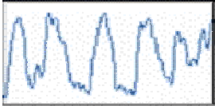

Hình 2.1: Dạng sóng Delta

* **Theta** thường xuất hiện khi người bị căng thẳng, đặc biệt là lúc thất bại hoặc chán nãn. Sóng theta xuất hiện nhiều tại C3, C4. Nó được coi là bất thường nếu thấy ở người lớn đang tỉnh táo, nhưng lại coi là hoàn toàn bình thường ở trẻ dưới 13 tuổi và đang ngủ. Cũng có thể thấy theta tạo thành 1 vùng bất thường cục bộ trên những nơi có tổn thương dưới vỏ cục bộ. Có thể thấy sóng theta lan tỏa trong các bệnh lý não lan tỏa hay bệnh não do chuyển hóa, hoặc bệnh lý đường giữa nằm sâu (deep midline disorders) hoặc trong một số trường hợp não nước (hydrocephalus).

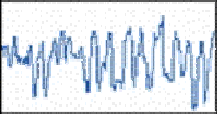

Hình 2.2: Dạng sóng Theta

* **Alpha** có dãi tần số nằm trong khoảng 8 đến 13 Hz với biên độ từ 30 đến 50uV. Sóng alpha được tạo ra ở trong hai trường hợp là khi ta thư giãn hoặc khi ta hành động vô thức. Sóng alpha tập trung nhiều tại O1 và O2. Thường thấy rõ alpha nhất là ở các vùng phía sau của đầu, cả 2 bên, nhưng thường bên bán cầu ưu thế thì có biên độ (chiều cao) cao hơn. Alpha thường rõ lên khi nhắm mắt và thư giãn, và biến đi khi mở mắt hoặc thức tỉnh cảnh giác bởi bất cứ cơ chế nào (suy nghĩ, đếm). Đây là nhịp sóng chủ yếu thấy được trên người lớn bình thường và thư giãn – sóng hiện diện trong hầu hết các thời kỳ của cuộc đời, nhất là khi trên 30 tuổi, khi ấy sóng này chiếm ưu thế trên đường ghi EEG lúc nghỉ ngơi.

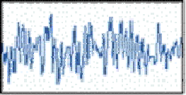

Hình 2.3: Dạng sóng Alpha

* **Beta** có dãi tần số nằm trong khoảng 13 đến 30Hz với biên độ 5 đến 30uV. Sóng beta là dạng sóng của tín hiệu điện não và thường liên quan đến các hoạt động suy nghĩ, hoạt động gây chú ý. Sóng beta xuất hiện nhiều ở vùng đỉnh và thùy trán. Sóng beta thường thấy ở cả 2 bán cầu, phân bố đối xứng hai bên, và rõ nhất là ở vùng trán. Sóng sẽ nổi bật lên khi dùng thuốc an thần gây ngủ, nhất là khi dùng benzodiazepines và barbiturates. Sóng có thể mất hoặc suy giảm ở vùng có tổn thương vỏ não. Nhịp beta thường được coi là nhịp bình thường. Nó là nhịp chiếm ưu thế ở những bệnh nhân đang thức tỉnh cảnh giác hoặc lo sợ, hoặc khi mở mắt.

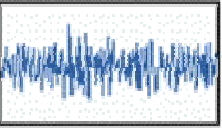

Hình 2.4: Dạng sóng Beta

* **Gamma**: sóng gamma có tần số 30Hz trở lên và biên độ điện áp cũng biến đổi không cố định [5]. Sóng beta là dạng sóng của tín hiệu điện não và thường liên quan đến các hoạt động liên quan tới ký ức hoặc các hoạt động mang tính kinh nghiệm đã được học tập trước đó.

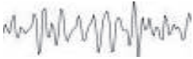

Hình 2.5: Dạng sóng Gamma

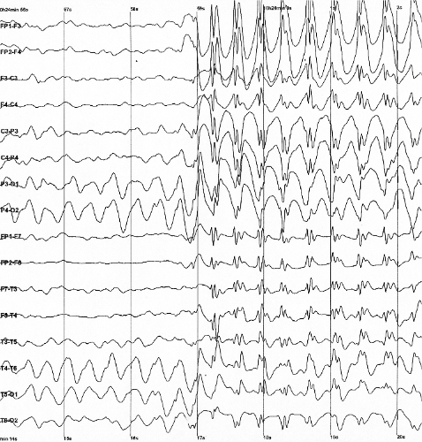

Hình 2.6: Tín hiệu mô tả dạng sóng của tín hiệu EEG

* + 1. **Một số dạng sóng phức hợp**

Sóng mu: đây là dạng sóng có hình dạng đặc trưng thường có tần số từ 8 – 13 Hz thường có liên quan tới lớp vỏ não vận động. Có dạng hình học là hình chữ V đặc trưng.

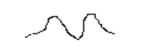

Hình 2.7: Sóng mu

Sóng gai: Dạng gai và sóng thấy có ở mọi lứa tuổi, nhưng thường nhất là ở trẻ em. Nó bao gồm 1 gai (có thể là nguồn phát nằm ở vỏ não) và một sóng chậm (thường là delta) có biên độ cao, sóng chậm này được coi là có 28 nguồn phát ở các cấu trúc của đồi thị, phức bộ này lặp đi lặp lại. Chúng có thể xuất hiện đồng bộ và cân đối hai bên trong các bệnh động kinh toàn thể hóa (generalized epilepsies) hoặc khu trú trong bệnh động kinh cục bộ.

* + 1. **Nhiễu**

Nhiễu là những sóng hoặc những nhóm các sóng do lỗi kỹ thuật hoặc do các lỗi khác gây ra, và không phải do hoạt động điện của não gây ra. Nhiễu là các rối loạn do khiếm khuyết kỹ thuật gây ra, thường đó là những lỗi có tính tạm thời. Bao gồm do di động các điện cực làm cho mất tiếp xúc, các hoạt động điện của cơ che khuất điện não đồ, do cử động của đầu, chầy xước da đầu, ra mồ hôi, v.v… Nếu ta dùng độ phóng đại lớn, thì tất cả các biến loạn kể trên đều được phóng đại lên, bao gồm các nhiễu của mạch và điện tâm đồ, của điện cực và các cử động, nhiễu 60 Hz và nhiễu do mồ hôi, là loại nhiễu biểu hiện có dung dịch muối nằm giữa các điện cực làm cho nó bị đoản mạch.

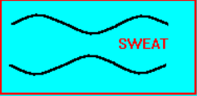

Hình 2.8: Nhiễu do mồ hôi

Nhiễu do điện tâm đồ và do mạch (ECG and pulse artifacts): Cả 2 loại nhiễu này đều có thể nhận biết được nhờ vào tính chất có chu kỳ của chúng. Nhiễu điện tâm đồ cho thấy rõ phức bộ QRS theo chu kỳ, vì điện tâm đồ thì có tín hiệu điện lớn hơn nhiều so với điện não đồ. Nhiễu do mạch là do mạch đập ở phía dưới của điện cực làm cho nó chuyển động theo chu kỳ. Cả 2 loại nhiễu này đều dễ nhận diện, nhưng cũng có thể gây khó khăn cho đọc điện não.

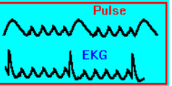

Hình 2.9: Nhiễu do điện tâm đồ và do mạch

Nhiễu do chuyển động của điện cực và các chuyển động khác: nhiễu do chuyển động của bệnh nhân thì có đường biểu thị đột ngột, và trong hầu hết trường hợp nó dốc ngược đột ngột. So với các sóng EEG chuẩn thì các nhiễu đó có biên độ cao và kéo dài về thời gian. Một nhiễu kiểu “POP” là do chuyển dịch điện cực rất ngắn (nhanh), người mới vào nghề dễ nhầm lẫn nó với một gai (spike), tuy nhiên gai kiểu này chỉ thấy ở 2 kênh cạnh nhau và không thấy ở kênh thứ ba như những gai động kinh.

## 2.3.Bộ lọc Savitzky - Golay

Bộ lọc Savitzky - Golay là một bộ lọc kỹ thuật số có thể được áp dụng cho một tập hợp các điểm của tín hiệu số nhằm mục đích làm mịn dữ liệu, nghĩa là để tăng độ chính xác của dữ liệu mà không làm sai lệch hướng của tín hiệu. Bộ lọc này được sử dụng nhiều trong sử lý tín hiệu số và phổ. Bộ lọc có thể được sử dụng để triệt tiêu các tín hiệu nhiễu có tần số cao và các tần số thấp (dựa trên biến thiên của tín hiệu) dựa trên các sai khác về tần số và biên độĐiều này đạt được bằng cách sử dùng phương pháp tích chập, bằng cách nối các tập con liên tiếp của các điểm dữ liệu liền kề với một đa thức bậc thấp bằng phương pháp bình phương tuyến tính nhỏ nhất. Phương pháp, dựa trên các thủ tục toán học đã được thiết lập, được phổ biến bởi Abraham Savitzky và Marcel J. E. Golay, những người đã xuất bản bảng hệ số tích chập cho các đa thức và kích thước tập con khác nhau vào năm 1964. Về sau phương pháp này đã được mở rộng để xử lý dữ liệu 2 và 3 chiều. [6]

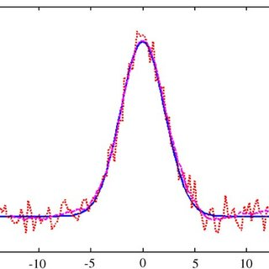

Hình 2.10: Minh họa tín hiệu thô (đỏ) và tín hiệu sau khi được lọc (xanh) bởi bộ lọc Savitzky - Golay

## 2.4.Mạng nơ ron tích chập

### 2.4.1.Giới thiệu về mạng nơ ron

Định nghĩa: Mạng nơ ron nhân tạo, Artificial Neural Network (ANN) là một mô hình xử lý thông tin phỏng theo cách thức xử lý thông tin của các hệ nơ ron sinh học. Nó được tạo nên từ một số lượng lớn các phần tử (nơ ron) kết nối với nhau thông qua các liên kết (trọng số liên kết) làm việc như một thể thống nhất để giải quyết một vấn đề cụ thể nào đó. Một mạng nơ ron nhân tạo được cấu hình cho một ứng dụng cụ thể (nhận dạng mẫu, phân loại dữ liệu,...) thông qua một quá trình học từ tập các mẫu huấn luyện. Về bản chất học chính là quá trình hiệu chỉnh trọng số liên kết giữa các nơ ron.

Các thành phần cơ bản của một nơ ron nhân tạo bao gồm:

• Tập các đầu vào: Là các tín hiệu vào (input signals) của nơ ron, các tínhiệu này thường được đưa vào dưới dạng một vector N chiều.

• Tập các liên kết: Mỗi liên kết được thể hiện bởi một trọng số liên kết –Synaptic weight. Trọng số liên kết giữa tín hiệu vào thứ j với nơ ron k thường được kí hiệu là wkj. Thông thường, các trọng số này được khởi tạo một cách ngẫu nhiên ở thời điểm khởi tạo mạng và được cập nhật liên tục trong quá trình học mạng.

• Bộ tổng (Summing function): Thường dùng để tính tổng của tích các đầu vào với trọng số liên kết của nó.

• Ngưỡng (còn gọi là một độ lệch - bias): Ngưỡng này thường được đưa vào như một thành phần của hàm truyền.

• Hàm truyền (Transfer function): Hàm này được dùng để giới hạn phạm vi đầu ra của mỗi nơ ron. Nó nhận đầu vào là kết quả của hàm tổng và ngưỡng.

• Đầu ra: Là tín hiệu đầu ra của một nơ ron, với mỗi nơ ron sẽ có tối đa là một đầu ra.

và

Trong đó: x1, x2, ..., xp: là các tín hiệu vào; (wk1, wk2, ..., wkp) là các trọng số liên kết của nơron thứ k; uk là hàm tổng; bk là một ngưỡng; f là hàm truyền và yk là tín hiệu đầu ra của nơron. Như vậy nơron nhân tạo nhận các tín hiệu đầu vào, xử lý (nhân các tín hiệu này với trọng số liên kết, tính tổng các tích thu được rồi gửi kết quả tới hàm truyền), và cho một tín hiệu đầu ra (là kết quả của hàm truyền).

### 2.4.2. Mô hình mạng neural tích chập

Convolutional Neural Network (CNNs – Mạng nơ-ron tích chập) là một trong những mô hình Deep Learning tiên tiến giúp cho chúng ta xây dựng được những hệ thống thông minh với độ chính xác cao như hiện nay. Trong luận văn này, Convolution (tích chập) cũng như ý tưởng của môhình CNNs trong việc phân loại tín hiệu EEG được trình bày và nghiên cứu. CNNs chỉ đơn giản gồm một vài layer của convolution kết hợp với các hàm kích hoạt

phi tuyến (nonlinear activation function) như ReLU hay tanh để tạo ra thông tin trừu tượng hơn (abstract/higher-level) cho các layer tiếp theo [7].

Trong mô hình Feedforward Neural Network (mạng nơ-ron truyền thẳng), các layer kết nối trực tiếp với nhau thông qua một trọng số w (weighted vector). Các layer này còn được gọi là có kết nối đầy đủ (fully connected layer) hay affine layer.

Trong mô hình CNNs thì ngược lại. Các layer liên kết được với nhau thông qua cơ chế convolution. Layer tiếp theo là kết quả convolution từ layer trước đó, nhờ vậy mà ta có được các kết nối cục bộ. Nghĩa là mỗi nơ-ron ở layer tiếp theo sinh ra từ filter áp đặt lên một vùng ảnh cục bộ của nơ-ron layer trước đó. Mỗi layer như vậy được áp đặt các filter khác nhau, thông thường có vài trăm đến vài nghìn filter như vậy. Một số layer khác như pooling/subsamplinglayer dùng để chắt lọc lại các thông tin hữu ích hơn (loại bỏ các thông tin nhiễu).

CNNs có tính bất biến và tính kết hợp cục bộ (Location Invariance and Compositionality). Với cùng một đối tượng, nếu đối tượng này được chiếu theo các gốc độ khác nhau (translation, rotation, scaling) thì độ chính xác của thuật toán sẽ bị ảnh hưởng đáng kể. Pooling layer sẽ cho bạn tính bất biến đối với phép dịch chuyển (translation), phép quay (rotation) và phép co giãn (scaling). Tính kết hợp cục bộ cho ta các cấp độ biểu diễn thông tin từ mức độ thấp đến mức độ cao và trừu tượng hơn thông qua convolution từ các filter. Đó là lý do tại sao CNNs cho ra mô hình với độ chính xác rất cao.

## 2.5.Các mô hình nhận dạng tín hiệu EEG

Mạng nơ-ron được sử dụng để nhận dạng các dạng tín hiệu EEG khác nhau dựa trên tín hiệu thu được từ các điện cực có liên quan tới các hoạt động của cơ thể. Sử dụng bộ lọc Savitzky-Golay để làm mượt tín hiệu.

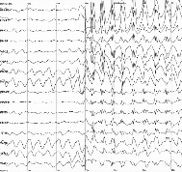

làm trơn

Thu thập dữ liệu

Huấn luyện

Phân loại

Khối tiền xử lý

Khối xử lý chính

Hình 2.11: Các giai đoạn xử lý tín hiệu EEG

### 2.5.1.Mô hình của Jianhua Wang và cộng sự

Mô hình của Jianhua Wang [7] sử dụng lớp Input 23 x 32 x 3 dựa trên đặc tính về tần số, thời gian và số kênh. Đối tượng thí nghiệm là 2 nam có độ tuổi 25, tổng cộng 500 mẫu dữ liệu, tần số thu 250Hz.

Dữ liệu thu được lấy trên ba điện cực AF3 và AF4 dùng để phân loại 2 thí nghiệm là nâng tay trái và nâng tay phải.

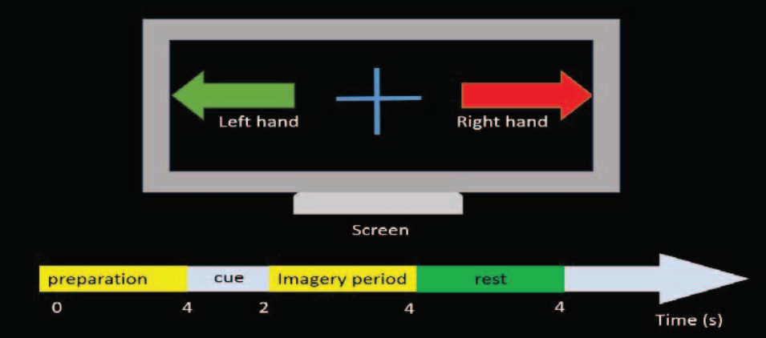

Hình 2.12: Giao thức của mô hình

Bảng 2.1: Cấu hình mạng của Jianhua Wang và cộng sự

|  |  |  |  |  |
| --- | --- | --- | --- | --- |
| Layers | Type | Numbers of neurons (Output Layer) | Kernel size for each output feature map | Stride |
| L1-L3 | Lớp tích chập | 20x20x16 | 128 |  |
| L2-L4 | Lớp pooling | 16x16x32 | 64 |  |
| L5 | Lớp fully connected | 7 | 32 |  |
| L6 | Lớp fully connected | 2 | 64 |  |

Mô hình này tách bộ dữ liệu ra làm 2 phần là tập huấn luyện (70%) và tập kiểm tra (30%). Mô hình sử dụng 3 phương pháp phân loại bằng tích chập là LDA (Latent Dirichlet Allocation), SVM (Linear Support Vector Machine) và MLP (Multilayer Perceptron)

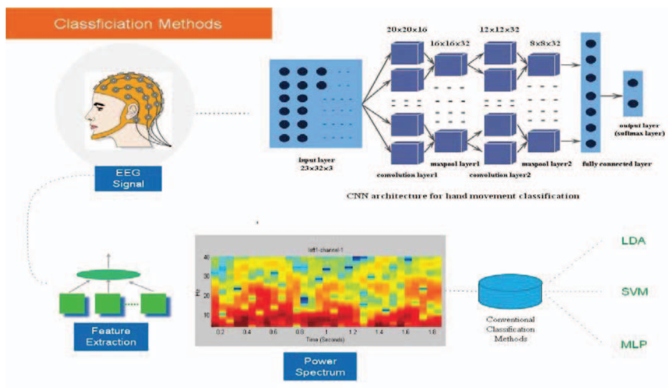

Hình 2.13: Cấu trúc của mô hình

Kết quả trung bình của mô hình CNN là 86.01%, LDA là 78%, MLP là 82.34%. nhìn chung thì sử dùng CNN trong mô hình này có được kết quả phân loại tốt hơn.

### 2.5.2.Mô hình của Liangjie Wei và cộng sự

Mô hình của Liangjie Wei sử dụng CNN để phân biệt 3 thí nghiệm liên quan tới cảm giác buồn ngủ gồm 2 thí nghiệm: mắt ở to (thức), và ngủ sâu.

Mỗi lần thu dữ liệu trong 30 giây, tần số thu dữ liệu là 100Hz. 80% bộ dữ liệu được dùng để huấn luyện và 20% dùng để kiểm tra tính chính xác của mô hình.

Người thì nghiệm gồm 10 nam và 10 nữ từ 25-34 tuổi

Độ hiệu quả của mô hình đạt được 84.5%

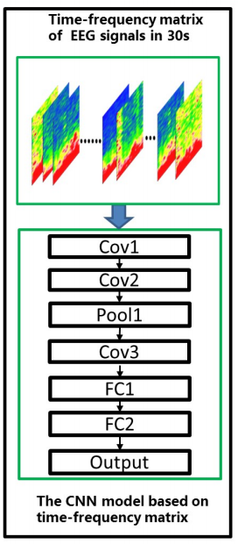

Hình 2.14: Cấu trúc của mô hình

Bảng 2.2: Cấu hình mạng của Liangjjie Wei và cộng sự

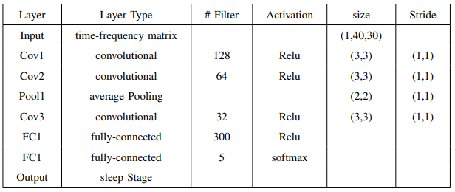

### 2.5.3.Mô hình của Rajedra Acharya và cộng sự

Mô hình của Rajedra Acharya [8] sử dụng CNN để phân biệt 2 loại tín hiệu EEG của người bình thường và người co giật. 10 bệnh nhân tham gia thí nghiệm này để lất 100 tín hiệu.

Thời gian thu trung bình là 23,6 giây

Tần số lấy mẫu là 173.61Hz

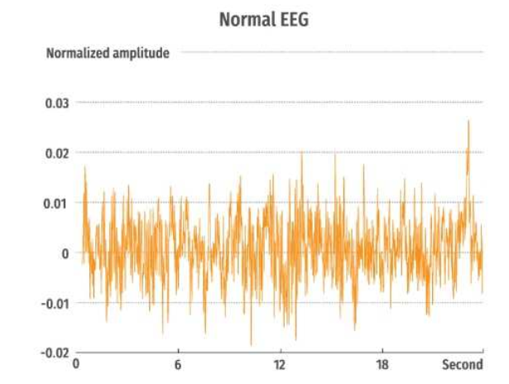

Hình 2.16: Tín hiệu của người bình thường

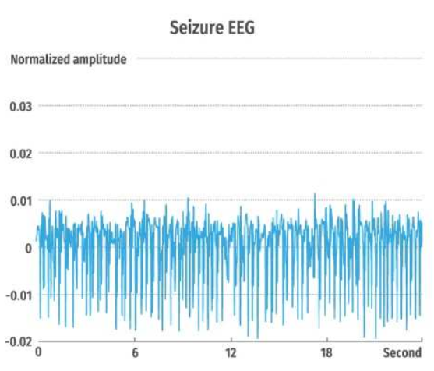

Hình 2.17: Tín hiệu của bệnh nhân co giật

Bảng 2.3: Cấu hình mạng của Rajedra Acharya và cộng sự

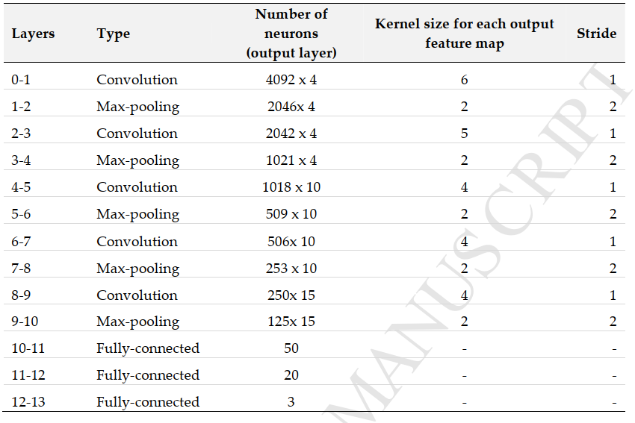

Mô hình được kiểm tra bằng cách chia 70% để huấn luyện là 30% để kiểm tra với 150 epoch. Trong mỗi epoch sẽ dùng 90% dữ liệu của tập huấn luyện để train validation

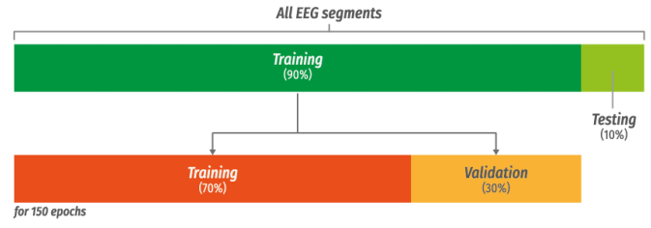

Hình 2.19: Cách thức để kiểm tra mô hình

Độ hiệu quả của mô hình đạt 88.67%.